Информация о проведенных ГАУСО СО «КЦСОН города Березовского» просветительских мероприятиях в рамках IX антикоррупционного марафона Свердловской области

№ п/п | Наименование мероприятия | Информация о выполнении | Результат
1 | Организация и проведение мероприятий, приуроченных к Международному дню борьбы с коррупцией 9 декабря | 1-9 декабря | Тестирование по теме «Профилактика коррупции»-22 человека (Приложение 1)
2 | Организация социального опроса (анкетирования) среди получателей социальных услуг - уровень восприятия внутренней коррупции в учреждении | в течение года | Участвовало – 20 человек (Приложение 2)

Приложение 1

Результаты тестирования по теме «Профилактика коррупции»

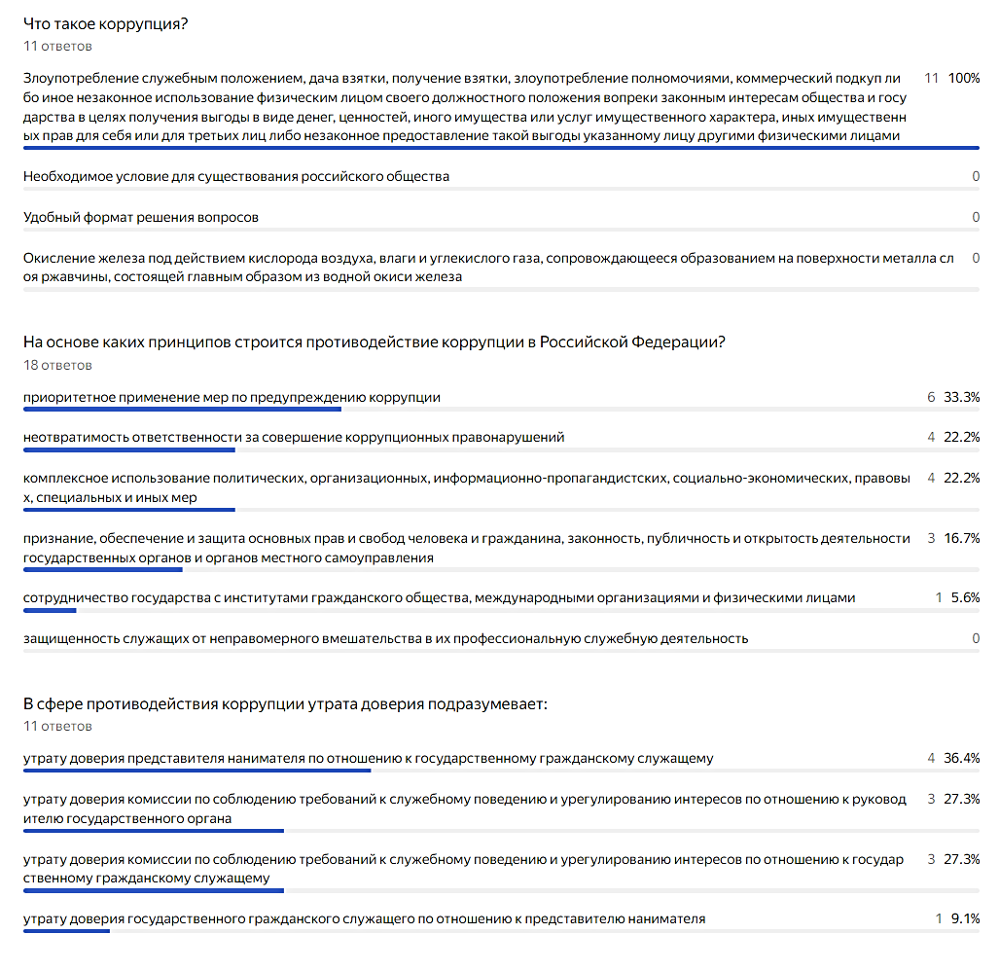

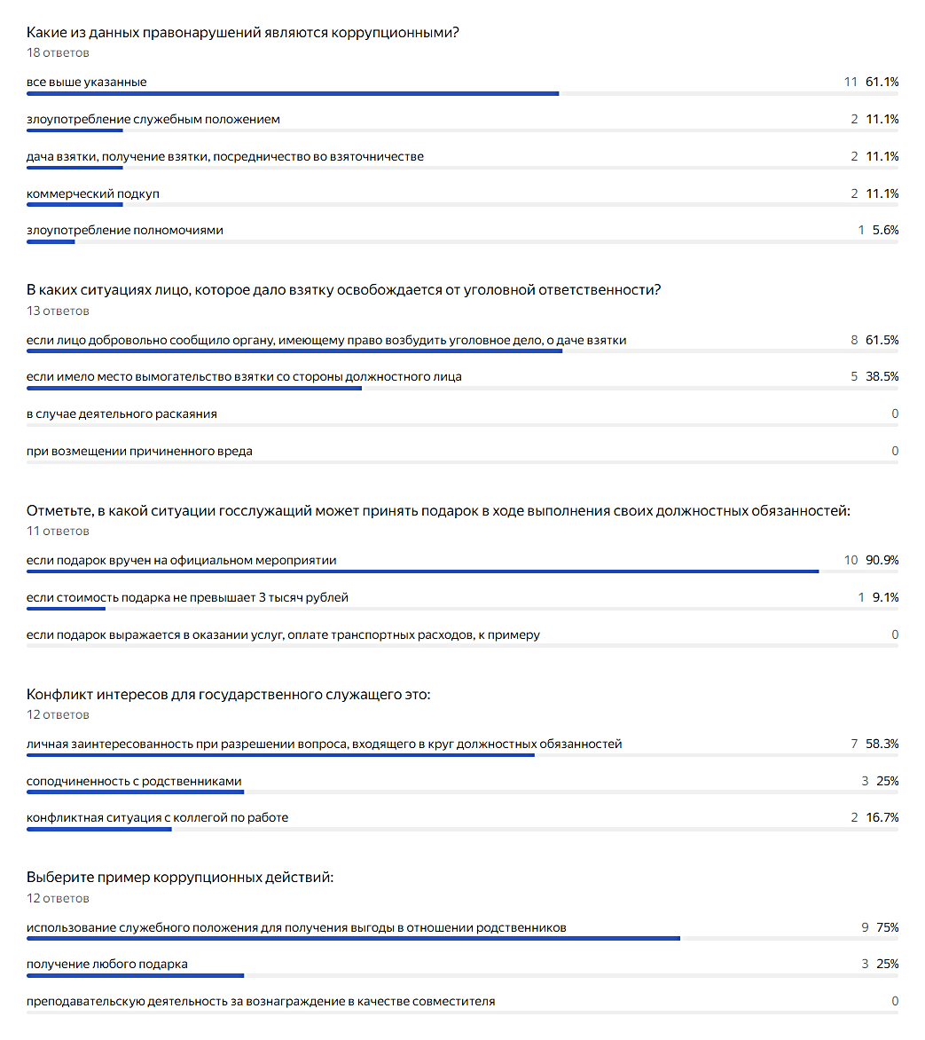
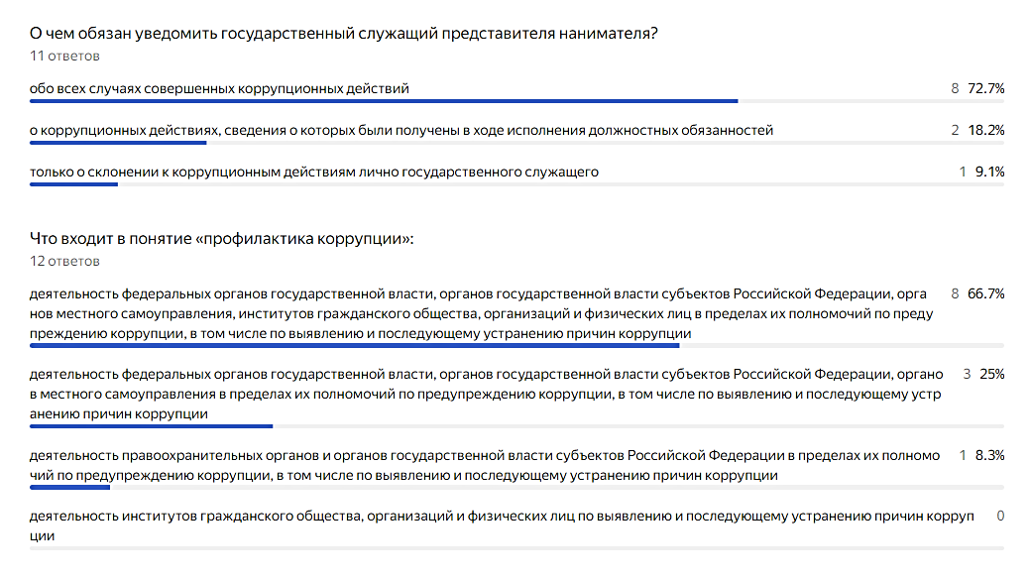
Приложение 2

Результаты социального опроса (анкетирования) среди получателей социальных услуг - уровень восприятия внутренней коррупции в учреждении



